Маршрутний лист "Дім-школа. Школа-дім"
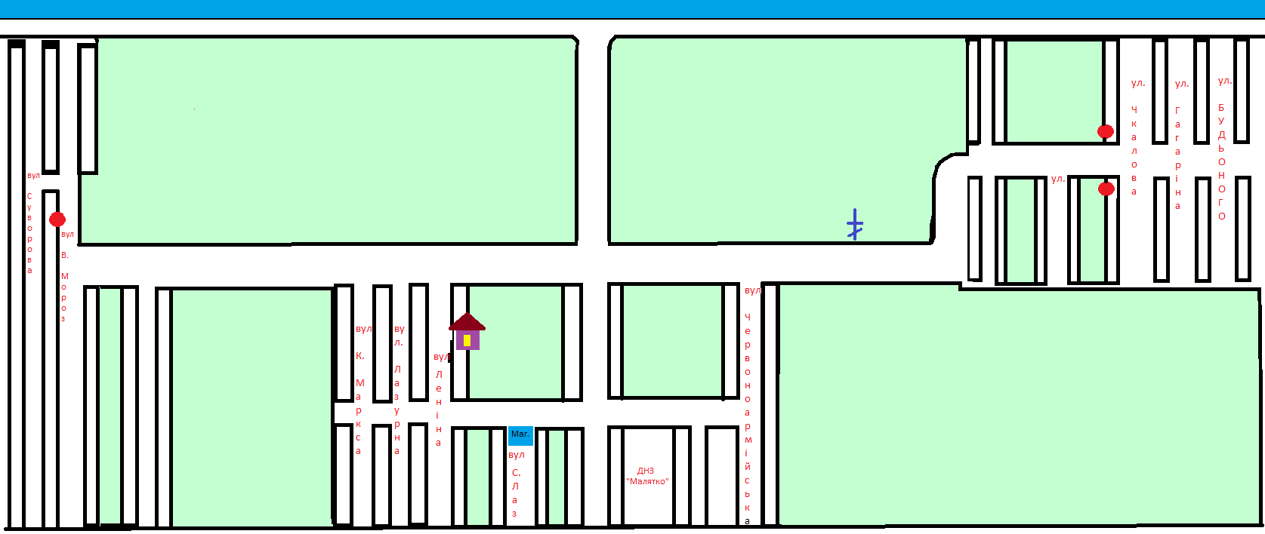
З маршрутним листом ознайомлені:________________
(Підпис батьків)

Маршрутний лист "Дім-школа. Школа-дім"
З маршрутним листом ознайомлені:________________
(Підпис батьків)

Маршрутний лист "Дім-школа. Школа-дім"
З маршрутним листом ознайомлені:________________
(Підпис батьків)

Маршрутний лист "Дім-школа. Школа-дім"
З маршрутним листом ознайомлені:________________
(Підпис батьків)

